Temat kompleksowy na ten tydzień to: **,,Polska to mój dom”.**

**Drodzy Rodzice!** W tym tygodniu porozmawiajcie z dziećmi o Polsce, jako kraju, w którym mieszkamy. Dzieci poznają znaczenie takich słów jak: kraj, ojczyzna, stolica. Proszę utrwalić z dziećmi znajomość symboli narodowych: flaga, godło. Dzieci mogą nauczyć się śpiewać 1 zwrotki hymnu, proszę powiedzieć dzieciom, w jakich okolicznościach go śpiewamy, jak należy zachować się podczas śpiewania hymnu. Dzieci poznają również wygląd litery Jj, nauczą się ją rozpoznawać wśród innych liter, pisać po śladzie i samodzielnie. Mam nadzieję, że nauczą się też śpiewać piosenkę o Polsce, pobawią się w rozwiązywanie zagadek, poćwiczą czytanie sylab oraz prostych wyrazów. Nadal proszę ćwiczyć analizę i syntezę słuchową wyrazów.

Tematy na poszczególne dni:

1. Polskie symbole narodowe
2. Warszawa – stolica Polski
3. Poznajemy literę J
4. Polskie krajobrazy
5. Szlakiem Wisły

**Karty pracy:**

11a, 11b, 12a, 12b, 13a, 13b, 14a, 14b, 15a, 15b

**Piosenka:**

<https://www.youtube.com/watch?v=plug6OIrxRM>

**zagadki tematyczne:**

<https://www.youtube.com/watch?v=20_HspeIrEA&fbclid=IwAR3hLpkwxV-E_ssQebi5CQTJ50FIQdlxLqRHN_YgF62kWfFuooa_8OTI07A> -

**Filmy edukacyjne**

[**https://www.youtube.com/watch?v=Xv7DNwMDoAM**](https://www.youtube.com/watch?v=Xv7DNwMDoAM)

[**https://www.youtube.com/watch?v=DCwEJ9tHt5c**](https://www.youtube.com/watch?v=DCwEJ9tHt5c)

[**https://www.youtube.com/watch?v=58IaxG-4S3M**](https://www.youtube.com/watch?v=58IaxG-4S3M)

**https://www.youtube.com/watch?v=lRc_UB2Q0sA**

Wiersze i opowiadania

1. Wiersz „Co to jest Polska?” Cz. Janczarski.

– Co to jest Polska?-  
Spytał Jaś w przedszkolu.  
Polska- to wieś  
i las,  
i zboże w polu,  
i szosa, którą pędzi  
do miasta autobus,  
i samolot, co leci  
wysoko, na tobą.  
Polska- to miasto,  
strumień i rzeka,  
i komin fabryczny,  
co dymi z daleka,  
a nawet obłoki,  
gdy nad nami mkną.  
Polska to jest także twój rodzinny dom.  
A przedszkole?  
Tak- i przedszkole,  
i róża w ogrodzie  
i książka na stole.

Zakochany w syrenie



(Agata Widzowska)

Ada wróciła z tatą z przedszkola i od razu zaczęła opowiadać o wydarzeniach dnia.

Dzisiaj rysowaliśmy Syrenkę – powiedziała.

Taki stary samochód? – zdziwił się Olek, który wiedział wszystko o dawnych modelach samochodów takich jak trabant, syrenka i warszawa.

Sarenkę? – zapytała mama, która w tym czasie miksowała truskawki i nie dosłyszała głosu córeczki.

Ojejku, nikt mnie nie rozumie – westchnęła Ada i rozwinęła swój rysunek.

Syrenka warszawska! Kobieta z ogonem ryby i z tarczą − zawołał Olek - znam ten pomnik, bo byliśmy tam z klasą.

Jeśli chcesz, to opowiem ci legendę o tym pomniku i o powstaniu Warszawy − zaproponowała Ada.

Chcę.

Ada wyjęła jedną ze swoich małych lalek i owinęła jej nogi wstążką, tak, żeby przypominała ogon ryby. Zaczęła opowiadać:

W pewnej wiosce żyła sobie piękna syrena, która nie była zwykłą dziewczyną, bo zamiast nóg miała płetwę. Mieszkała w rzece Wiśle. Czasami wychodziła na brzeg, żeby rozczesać włosy…

Ada udawała, że rozczesuje lalce blond czuprynę. Syrenka pięknie śpiewała i czarowała swoim głosem rybaków. Ada odszukała drugą lalkę, której kiedyś obcięła włosy, podała ją Olkowi i powiedziała:

To będzie rybak. Ma na imię Wars. Ja mam go udawać?

Tak.

Co mam robić? – zapytał Olek.

Masz być zakochany - wyjaśniła Ada. Ja?

Tak! Wars zakochał się w syrenie i uratował ją przed innymi rybakami. Oni zarzucili na nią sieci, bo chcieli ją zanieść królowi, żeby dostać dużo pieniędzy. Zatkali sobie uszy, żeby nie słyszeć jej śpiewu.

A co by się stało, gdyby usłyszeli?

Ten, kto ją usłyszał, wchodził do rzeki i już nigdy nie wracał. Zwykli ludzie nie mogą żyć pod wodą.

Wiem. Ludzie mają płuca, a ryby skrzela. Dzięki temu ryby mieszkają pod wodą. I ta twoja syrena też. Ada przyniosła z kuchni pustą siatkę po cebuli, która przypominała sieć i wrzuciła do niej swoją lalkę.

Uratuj mnie, piękny rybaku, a zaśpiewam ci najpiękniejszą pieśń na świecie! - powiedziała.

Nie śpiewaj mi, bo wpadnę do Wisły i nie wrócę! Zatkałem sobie uszy

- powiedział Olek.

Ojej! Już dawno wyjąłeś sobie zatyczki z uszu i dlatego jesteś zakochany. Taka jest legenda, a my się tylko bawimy. Ratuj syrenę!

Zakradnę się nocą, kiedy inni rybacy będą spali i rozetnę sieci. Będziesz mogła wrócić do Wisły.

Pospiesz się, bo nie mogę żyć długo bez wody! – pisnęła Ada.

Olek wyplątał syrenę z cebulowej sieci i powiedział:

Jesteś wolna. Możesz wracać do domu.

Dziękuję ci, dzielny rybaku? Jak masz na imię? Olek.

Przecież się bawimy! – przypomniała Ada.

No dobrze… mam na imię Wars. A ty, jak masz na imię, piękna panno? Jestem Sawa. Widziałam cię wiele razy na brzegu rzeki.

Przychodziłem tu łowić ryby, ale zawsze czekałem na ciebie. Jesteś taka piękna.

Och! Rybacy tu biegną! Zobaczyli, że mnie uwolniłeś! Nie wyjdę już na brzeg Wisły, chyba, że waszej wiosce będzie groziło wielkie niebezpieczeństwo. Wtedy was obronię! Żegnajcie!

Żegnaj! - powiedział Olek.

Przecież ty masz iść ze mną, bo mnie kochasz – przypomniała Ada.

Idę z tobą, Sawo! – zawołał Olek. Po chwili obie lalki wylądowały pod tapczanem, który udawał rzekę Wisłę. Ada opowiadała dalej:

Wars i Sawa zniknęli pod wodą, i nikt ich już nie widział. Na miejscu wioski powstało miasto Warszawa, w którym mieszkamy - zakończyła.

Wiesz co, może pójdziemy w sobotę z mamą i tatą obejrzeć pomnik Syrenki nad Wisłą? Sprawdzimy, czy ma skrzela.

Mówiłeś, że byłeś tam z klasą. Ale chcę iść jeszcze raz.

Hm… ty chyba naprawdę zakochałeś się w tej Sawie – zachichotała Ada.

Odpowiedzcie na poniższe pytania:

- o czym dowiedziała się Ada w przedszkolu?

- kto pomógł jej przedstawić legendę?

- o czym był opowiadanie?

- kim był Wars?

- jak skończyła się przygoda Warsa i Sawy

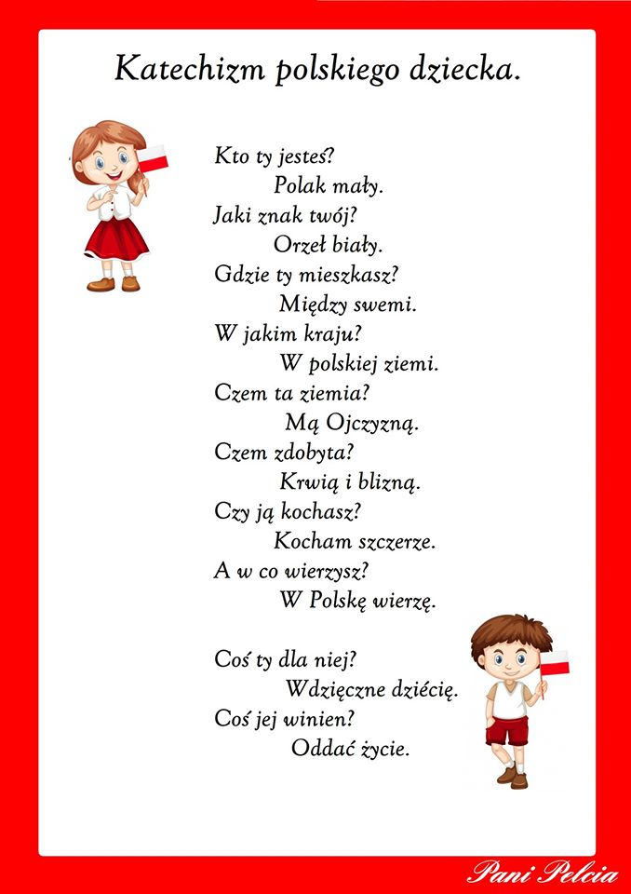

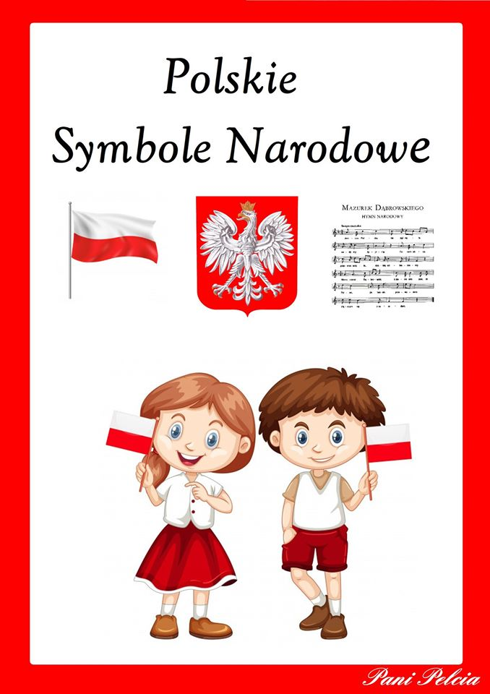



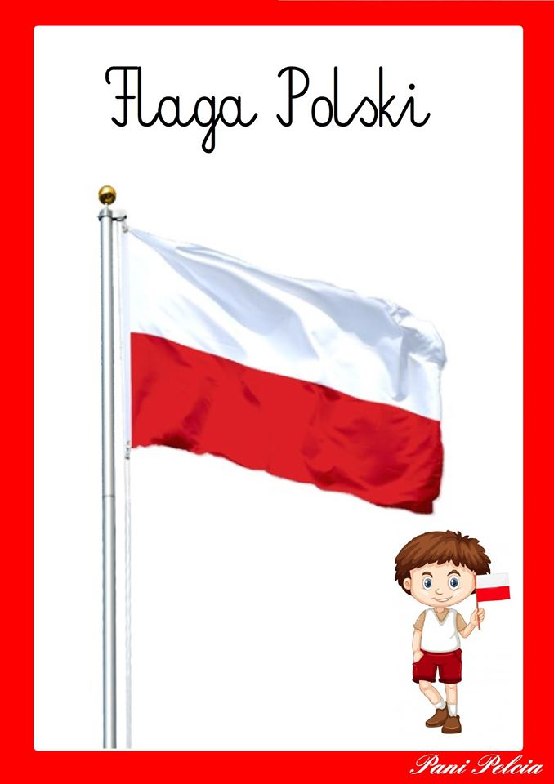

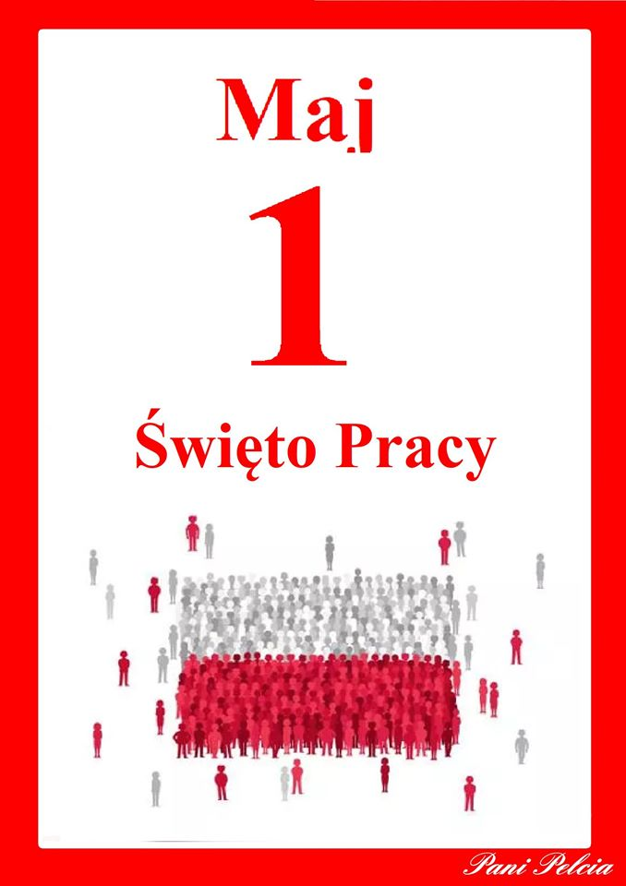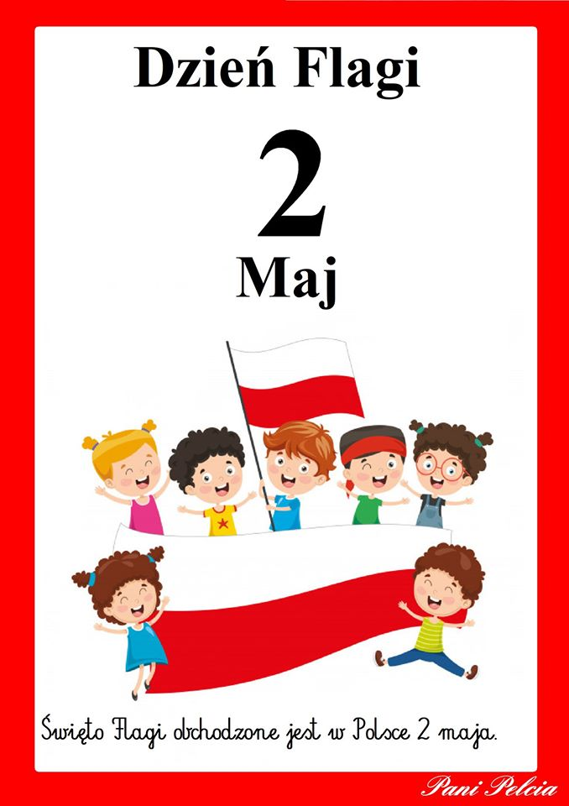



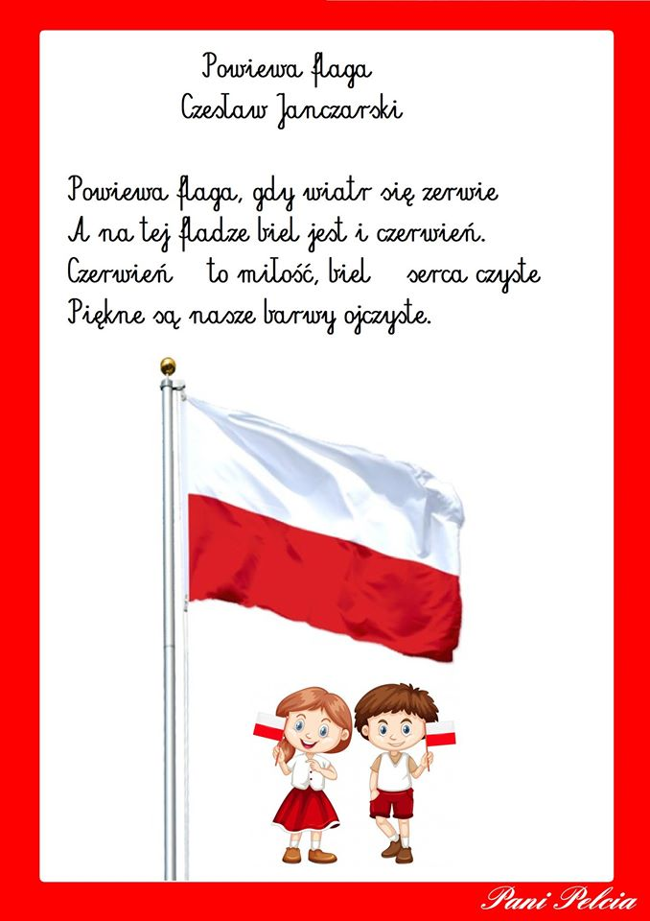

**Sylaby**

|  |  |  |  |  |  |  |  |  |
| --- | --- | --- | --- | --- | --- | --- | --- | --- |
|  |  |  |  |  |  |  |  |  |
|  |  |  |  |  |  |  |  |  |
|  |  |  |  |  |  |  |  |  |
|  |  |  |  |  |  |  |  |  |
|  |  |  |  |  |  |  |  |  |
| GO | | DŁO | |  |  | FLA | GA | |
|  |  |  |  |  |  |  |  |  |
|  |  |  |  |  |  |  |  |  |
|  |  |  |  |  |  |  |  |  |
|  |  |  |  |  |  |  |  |  |
|  |  |  |  |  |  |  |  |  |

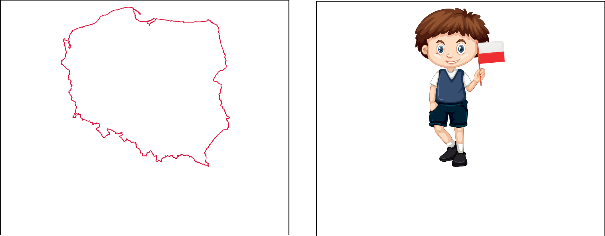

|  |  |  |  |  |
| --- | --- | --- | --- | --- |
| POL | SKA |  | PO | LAK |
|  |  |  |  |  |

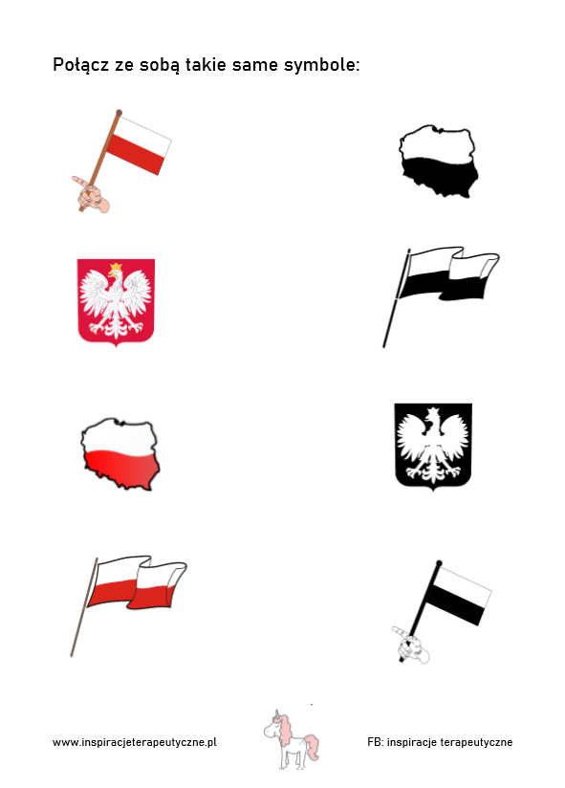



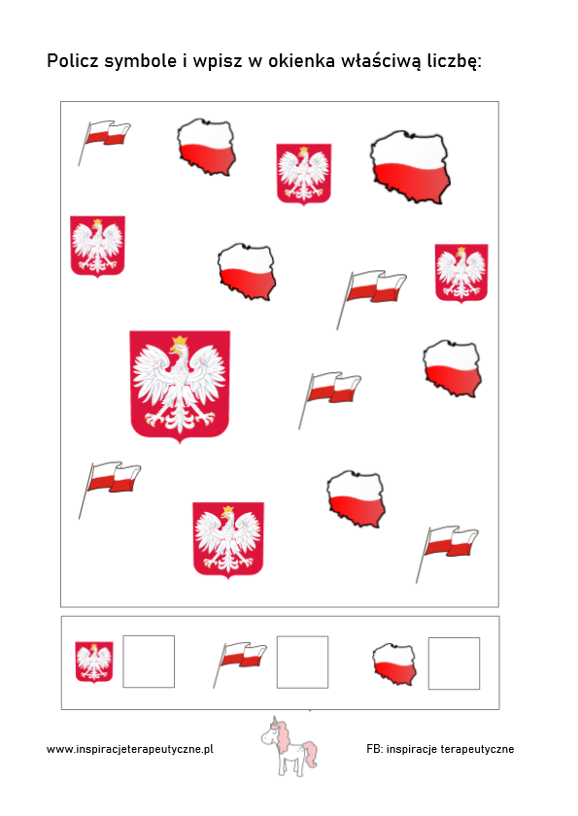

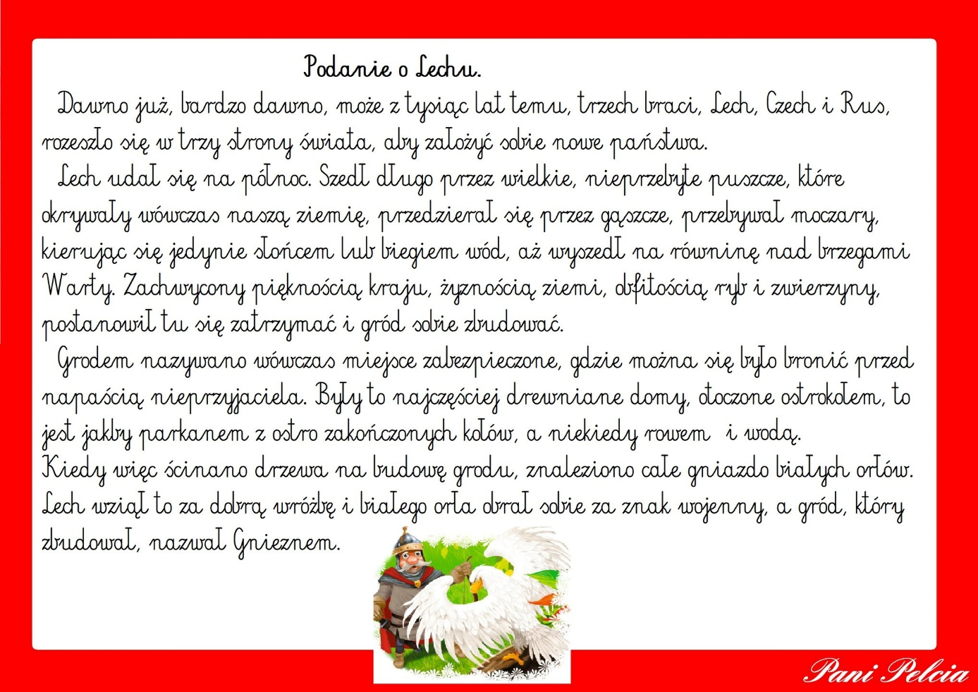

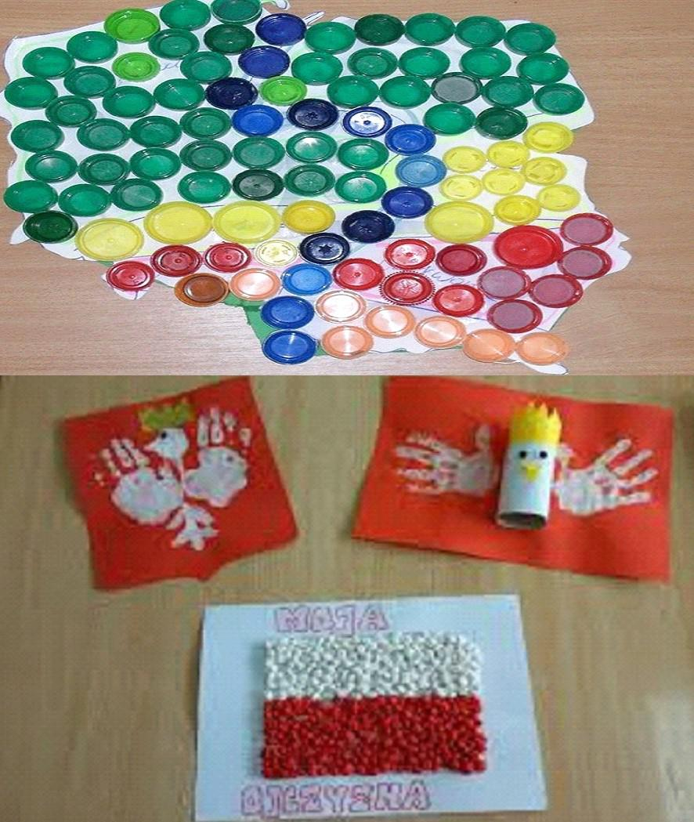Propozycje pracy plastycznej

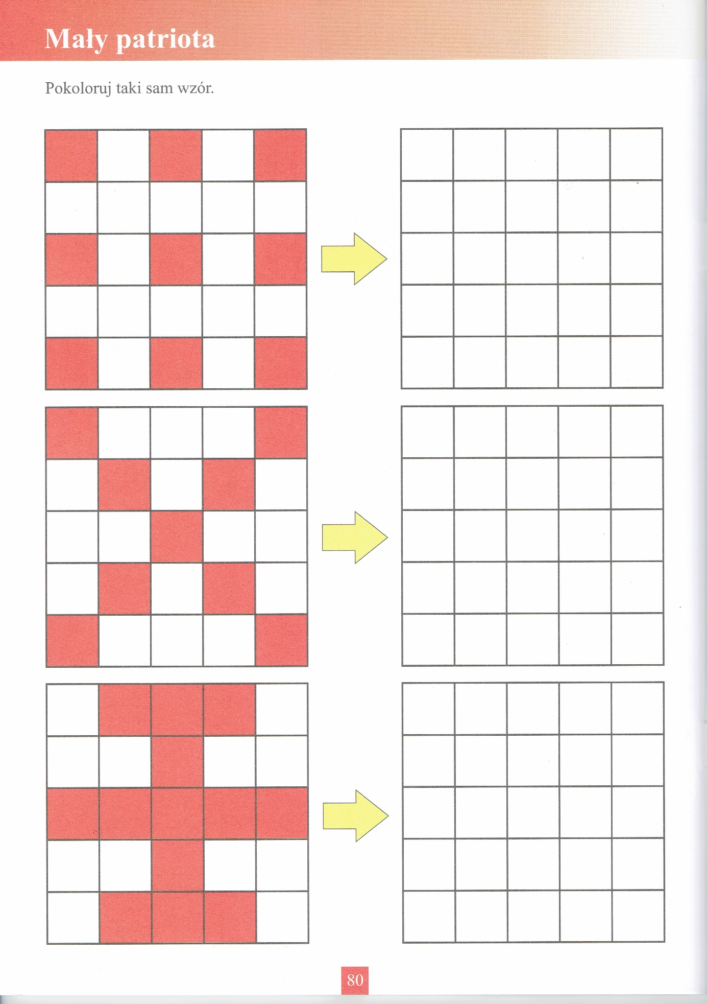

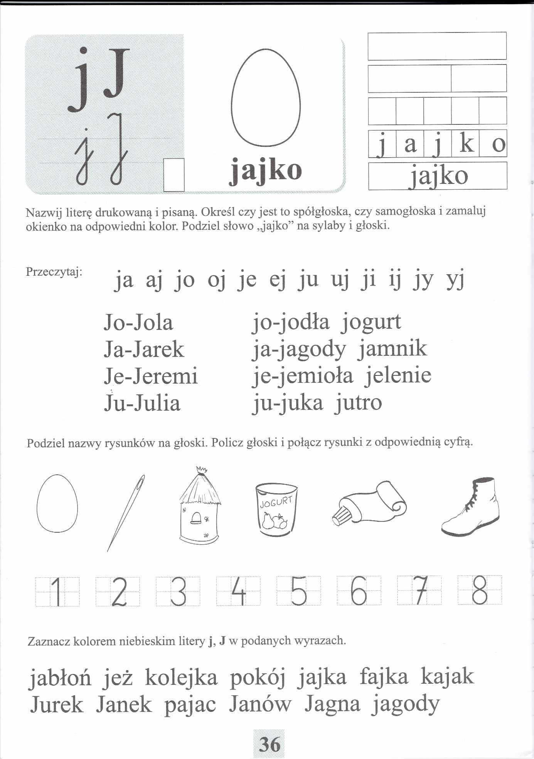

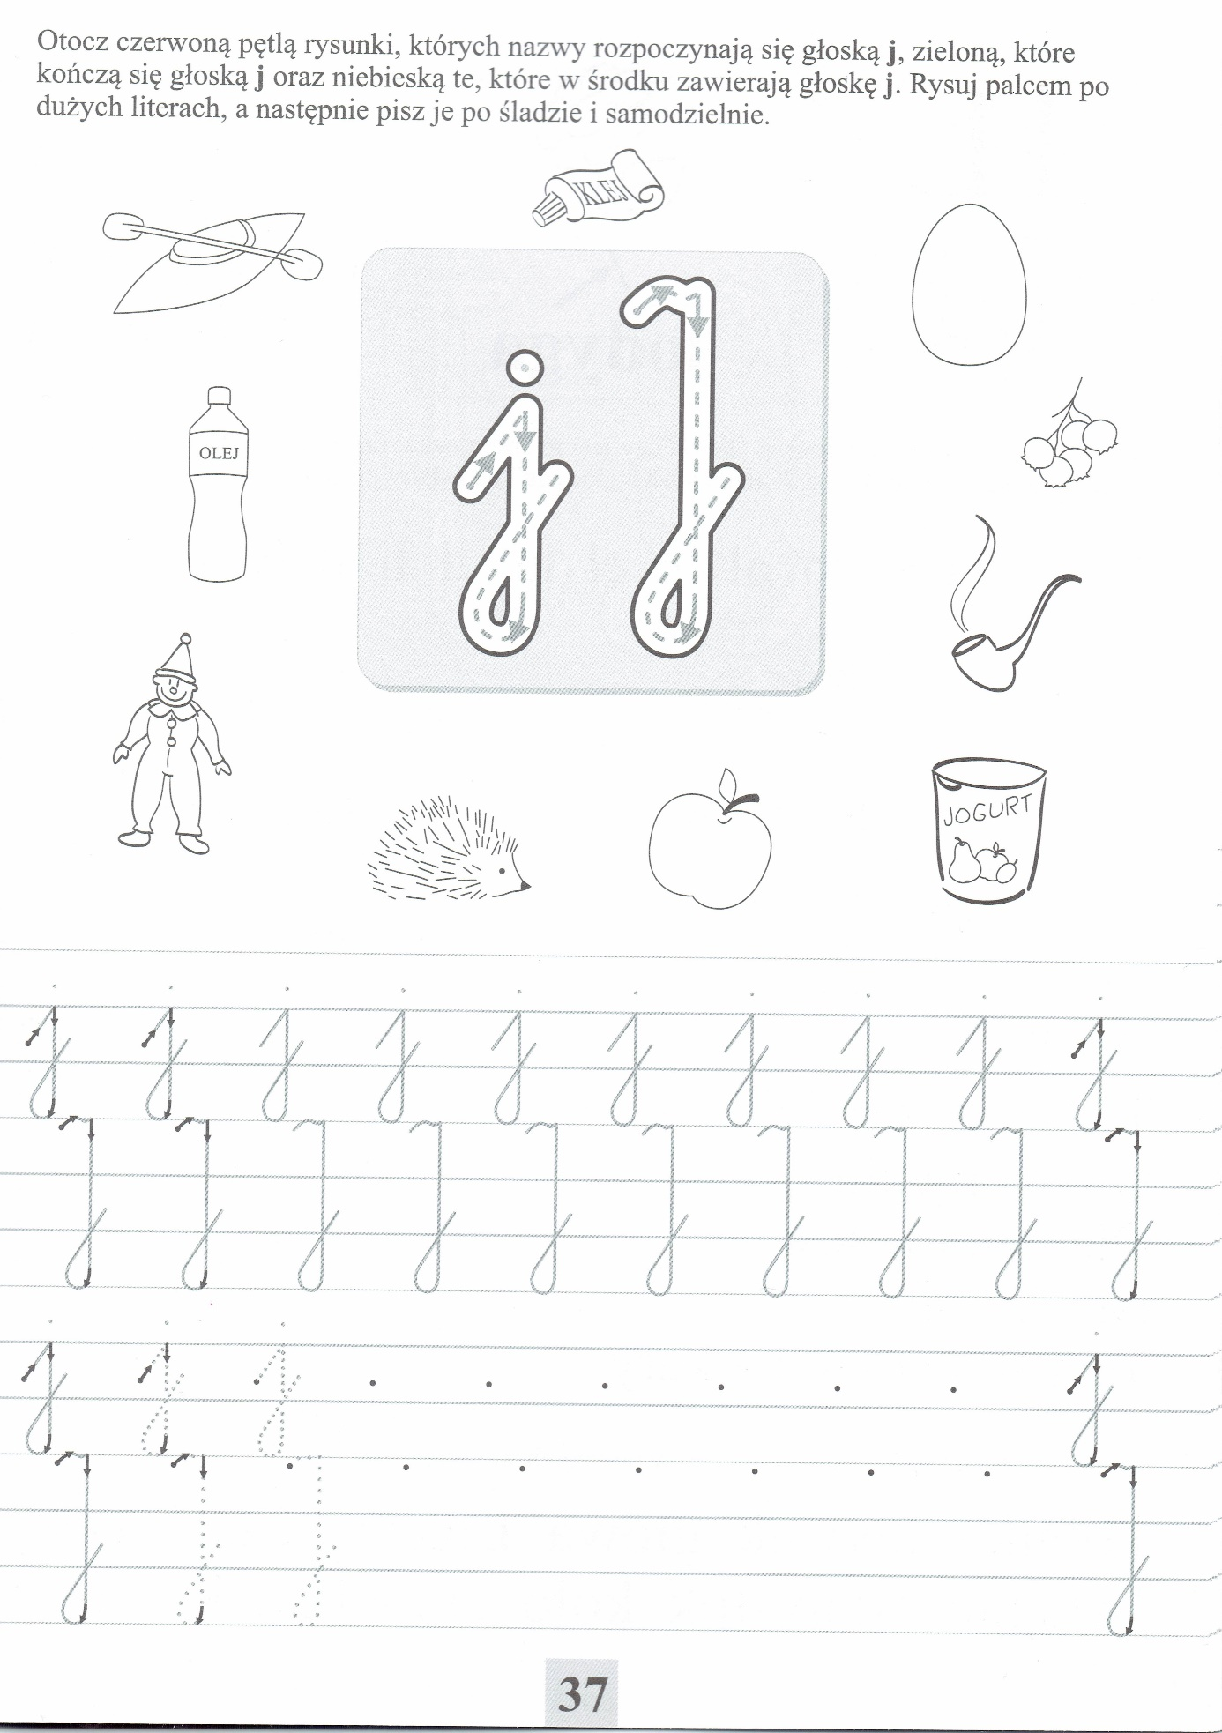

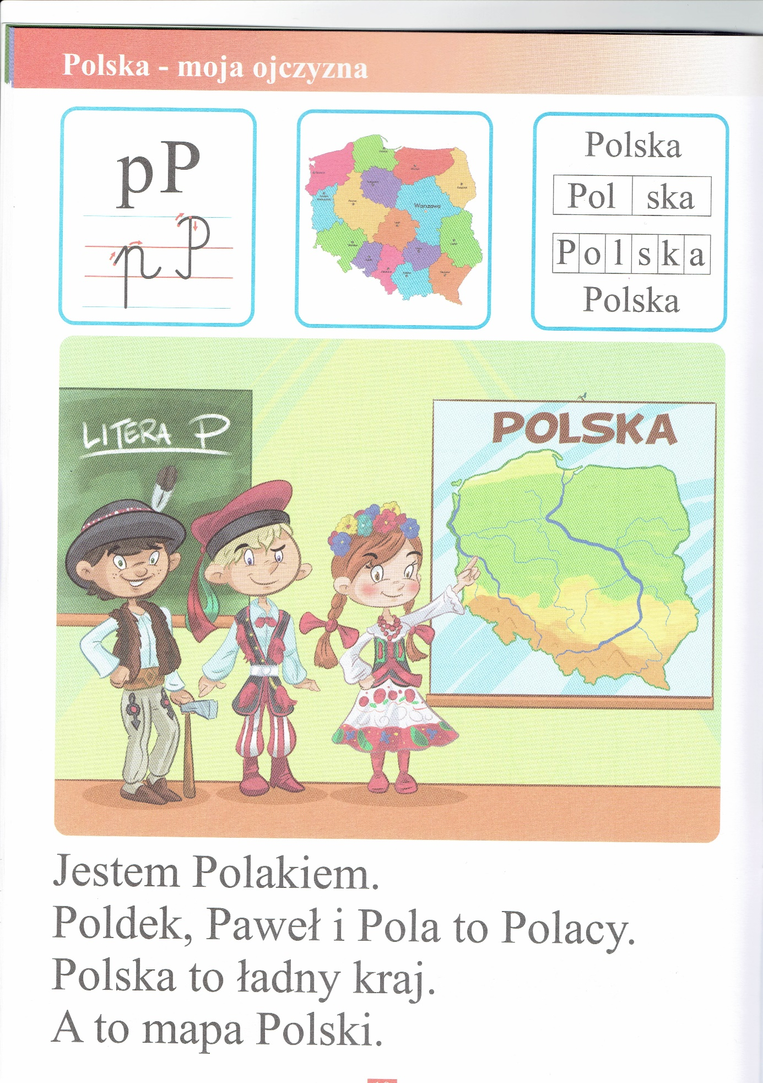

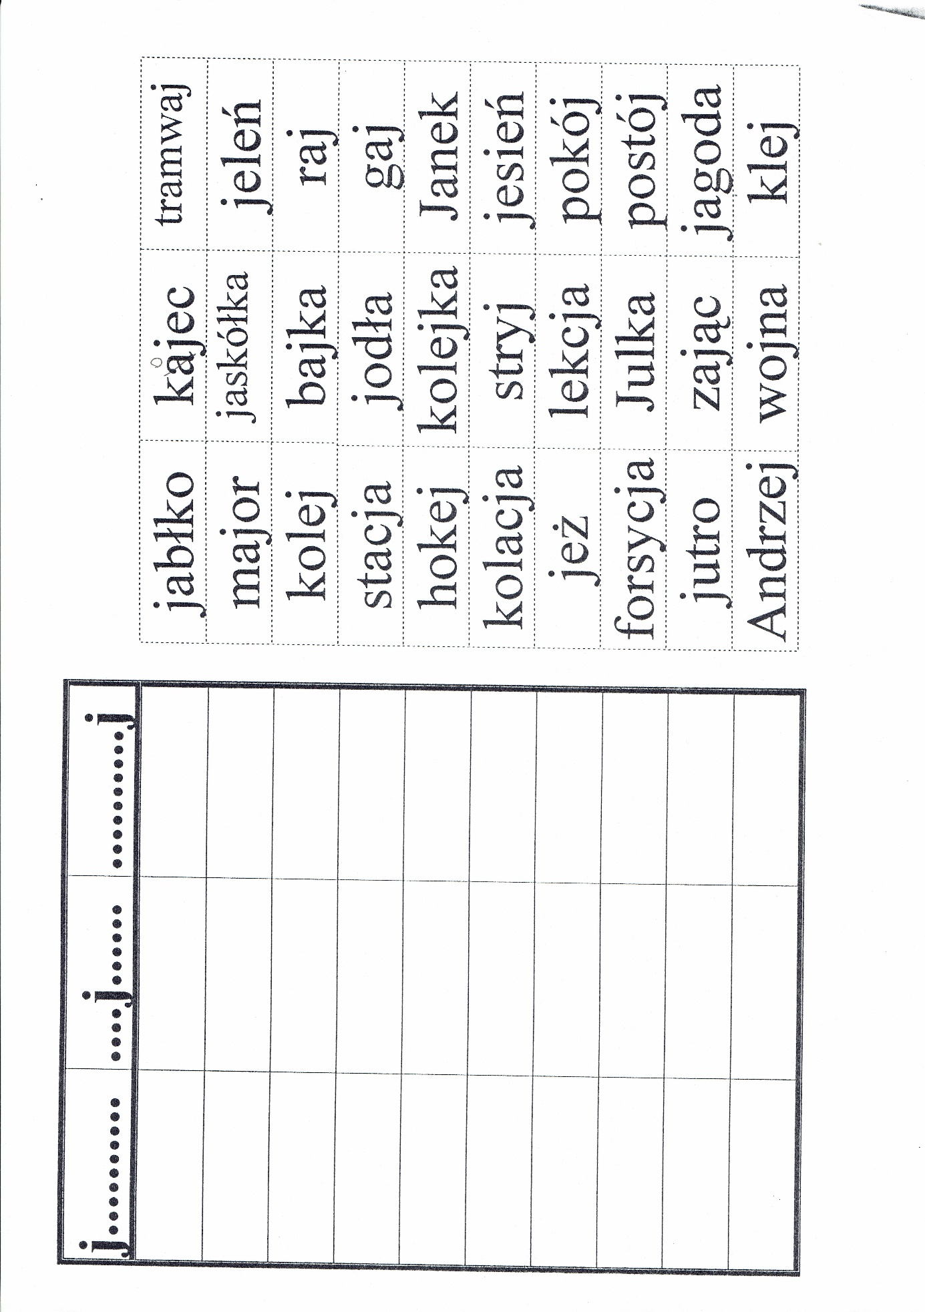

**ZERÓWKA – RELIGIA – IWONA JAGODZIŃSKA**

Niech będzie pochwalony Jezus Chrystus . Witam Was . Maj to najpiękniejszy miesiąc w roku. Kwitną drzewa , trawa nabiera soczystego zielonego koloru , rosną kwiaty – świat staje się kolorowy czyli piękniejszy. Ten piękny miesiąc poświęcony jest naszej ukochanej Matce Bożej . Podczas spaceru z rodzicami zwróć uwagę na kapliczki przy drodze . Możesz też w domu zrobić swój własny ołtarzyk na którym postawisz obrazek Maryi oraz kwiatki i zaprosisz swoją rodzinę do modlitwy przy nim .

4.05 /7.05.2020 **- MARYJA MATKĄ I KRÓLOWĄ POLSKI.**

[**https://view.genial.ly/5ea7488563183e0d944d00bb/interactive-image-interactive-image**](https://view.genial.ly/5ea7488563183e0d944d00bb/interactive-image-interactive-image)

Mój adres : iwonajagodzinska @gmail.com

Tel. 609-595-623

JĘZYK ANGIELSKI, KLASA 0

1. W tym tygodniu zerówkowicze poznają nazwy pór roku. Pomóc może piosenka:

<https://www.youtube.com/watch?v=TBLFMXU8FLI>

Podaje również przybliżoną wymowę poszczególnych dni tygodnia:

season – pora roku /sizon/

spring – wiosna /spring/

summer – lato /samer/

fall – jesień /fol/

winter – zima /łynter/

Zerówkowicze mogą wydrukować, pokolorować i pograć w grę Memory z nazwami pór roku.

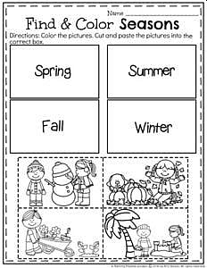

1. Jeżeli zadanie (łączenia nazw z obrazkiem) okaże się zbyt trudne to dziecko może narysować cztery małe obrazki prezentujące pory roku i tymi obrazkami oraz obrazkami pokolorowanymi grać w Memory.
2. Zasady gry: gracz odsłania 2 karty, nazywa je po angielsku. Jeśli są to takie same karty, zostaną one zabrane przez dziecko, jeśli nie, karty powinny być odwrócone z powrotem (po ok. 2 sekundach). Celem gracza jest zdjęcie wszystkich kart przy możliwie najmniejszej liczbie odsłon. Możliwe też jest granie w kilka osób. W takim układzie zwycięża osoba, która zbierze jak najwięcej kart.